罗马风（式）建筑的进一步发展，就是12～15世纪西欧以法国为中心的哥特式建筑。哥特式建筑起源于法国，是13～15世纪流行于欧洲的一种建筑风格。“哥特”原义是指野蛮人，哥特艺术是野蛮艺术之义，是一个贬义词。在欧洲人眼里罗马式是正统艺术，继而兴起的新的建筑形式就被贬为“哥特”(野蛮)了。主要见于天主教堂，也影响到世俗建筑。法国早期哥特式教堂的代表作是巴黎圣母院。哥特式教堂建筑最突出的特点是它形成了具有独创性的结构体系，完全脱离了古罗马的影响：首先是采用了尖券、X形尖肋拱等建筑形式来减轻屋顶的重量，比罗马式半圆形拱顶更稳固，所以哥特式教堂的内部空间更高旷、轻巧。其次是形体向上的动势十分强烈，轻灵的垂直线直贯全身。不论是墙和塔都是越往上分划越细，装饰越多，也越玲珑，而且顶上都有锋利的、直刺苍穹的小尖顶。不仅所有的券是尖的，而且建筑局部和细节的上端也都是尖的，整个教堂处处充满向上的冲力。另外，哥特式建筑的窗户尺寸大大的增加了，一起应运而生的还有优美的彩色玻璃窗画。这种画也成为不识字信徒们的圣经。圆形的玫瑰窗象征天堂，各式圣者登上了色彩绚丽的玻璃窗，酷似丰富多彩的舞台画面。当人们走近教堂不仅产生对天国的神幻感，也产生装饰美感。由于它是玻璃画能依靠光线的穿透而生艳，以其光色的奇妙而引人入胜。
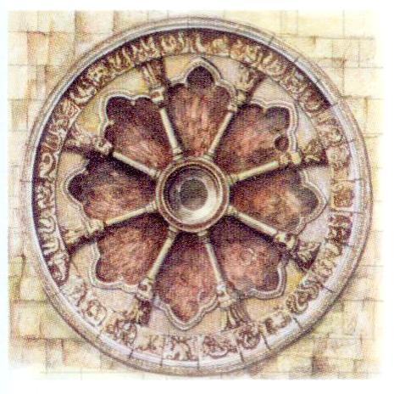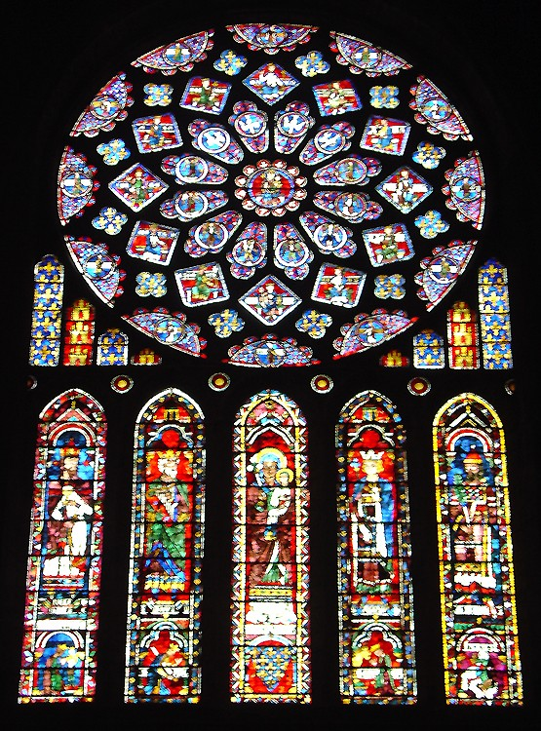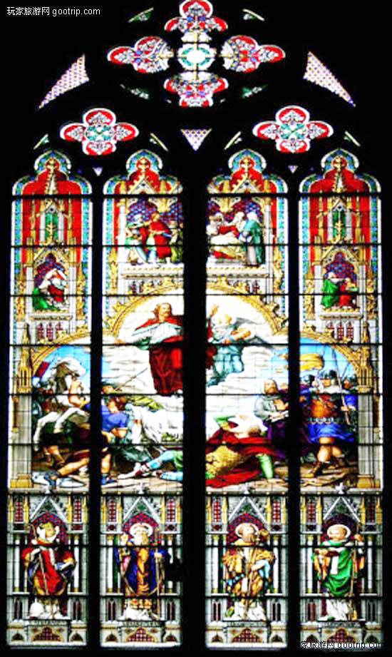
哥特式玫瑰窗 彩色绘画玻璃窗
具体特征是：
1.门窗由半圆拱形改为尖拱，更具向上的方向感。
2.柱子采用束柱，就是一根柱子做得好像几根细柱捆成一束，垂线感觉强烈。
3.拱顶则用尖券X形交叉式或六分肋拱作为承重构件，使大厅显得高耸而奇特。
4.飞扶壁在外墙与柱间的运用起到了斜撑的作用。同时，飞扶壁做得很空灵，也起到装饰作用。
5.窗饰花纹有宗教寓意，一种是玫瑰花形式，另一种是火焰纹；是宗教与美学的结合；窗上还装有彩色玻璃，使室内光线有奇幻、神秘感。
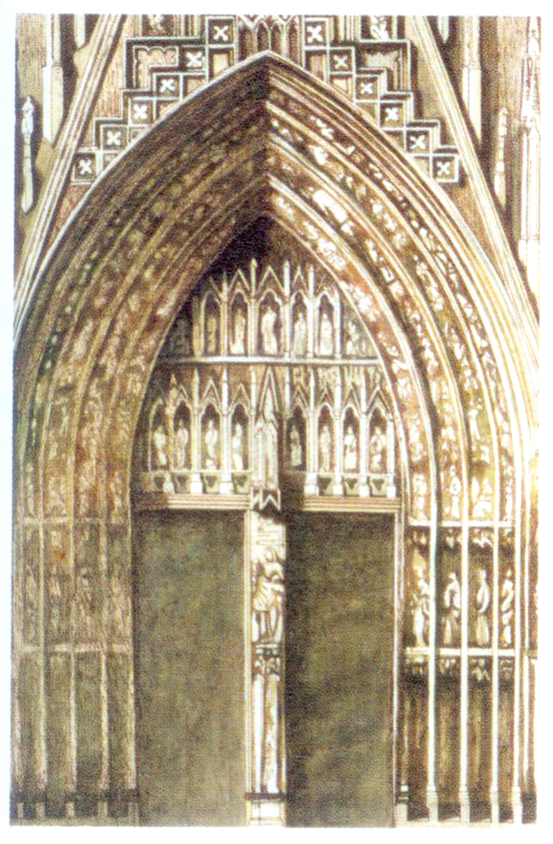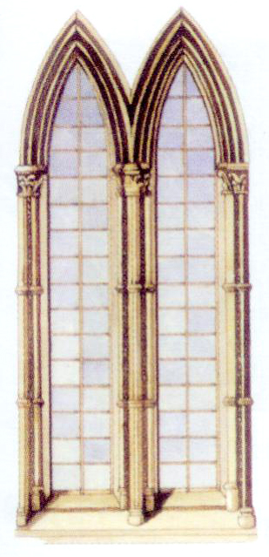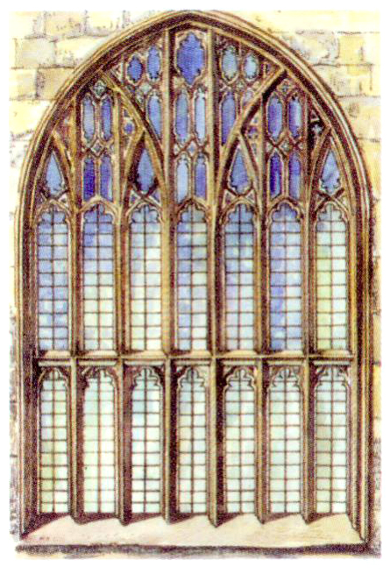
哥特式尖券大门和窗户
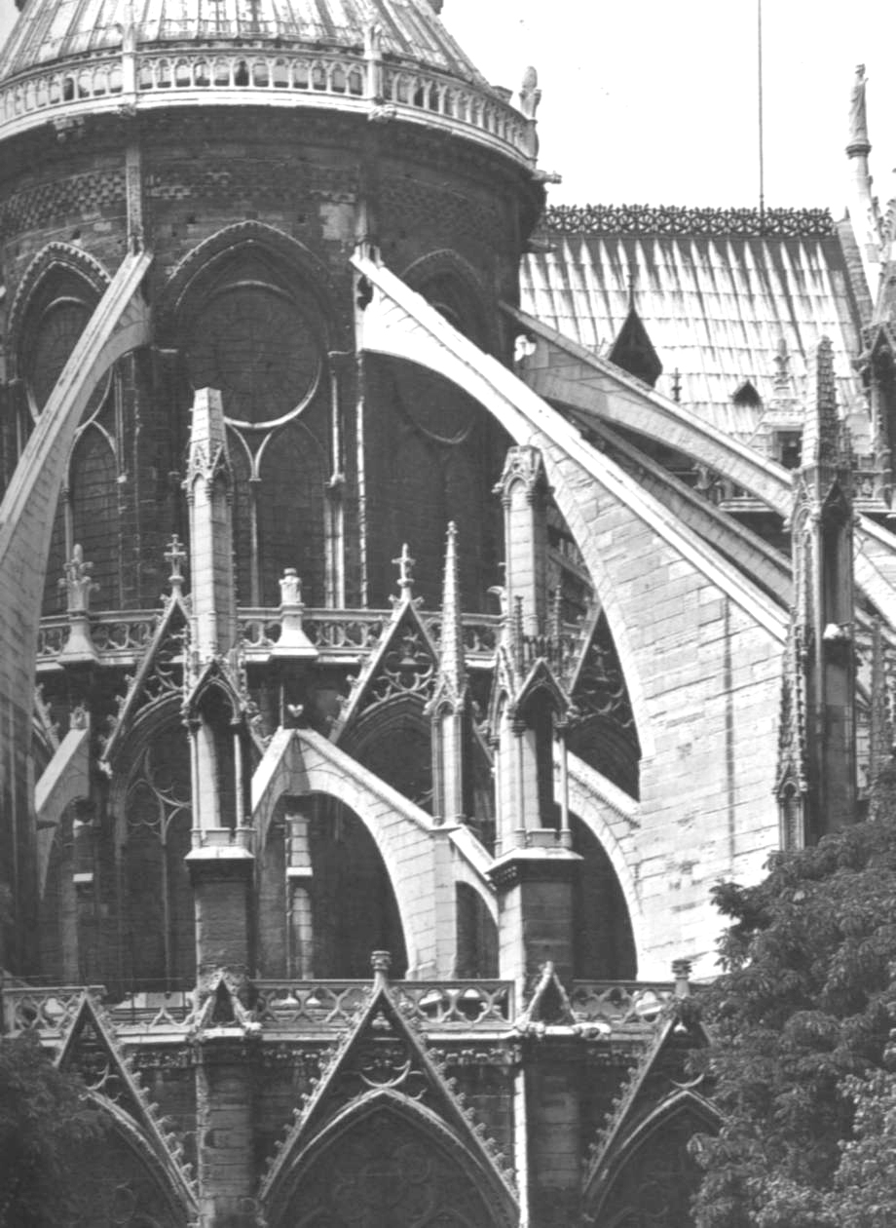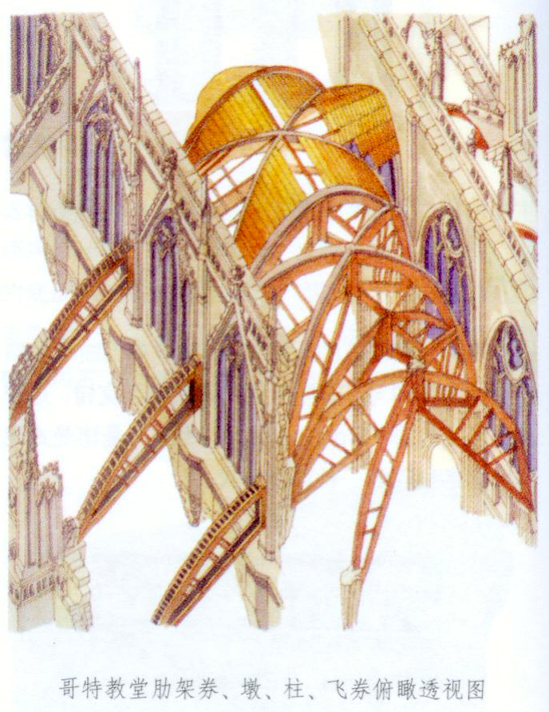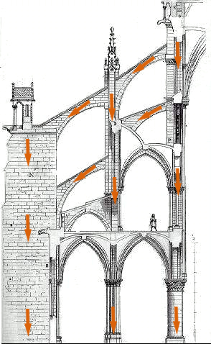
哥特式建筑的飞扶壁实例及其建筑原理
著名实例――巴黎圣母院
巴黎圣母院是法国早期哥特的典型实例。结构用柱墩承重，柱嫩之间可以全部开窗，并有尖券六分拱顶、飞扶壁等。正面是一对高60m的塔楼，夹着中厅的山墙，使立面纵分三段，两条水平向的雕饰又把三段联系起来。正中的玫瑰窗、两侧的尖券形窗、遍布的垂直线条与小尖塔装饰都是哥特式建筑的特色。
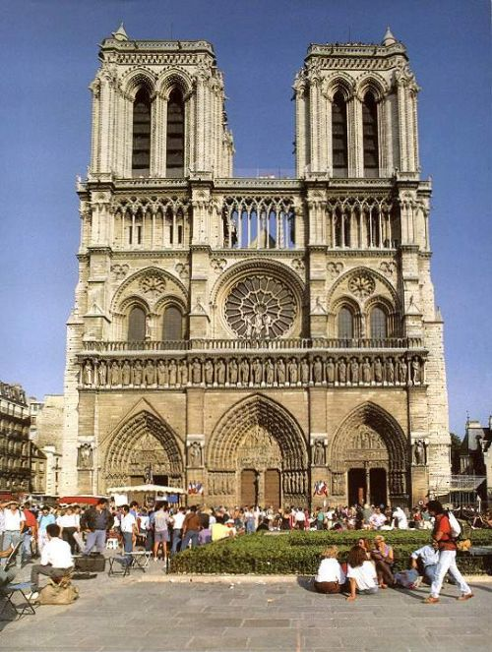 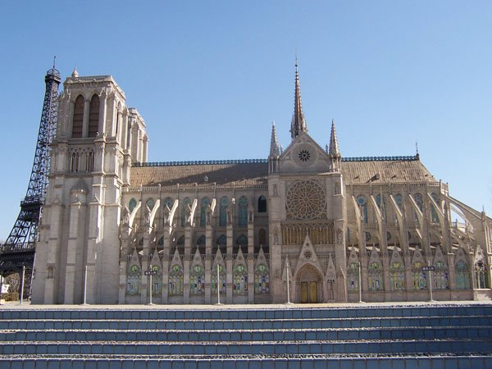 巴黎圣母院
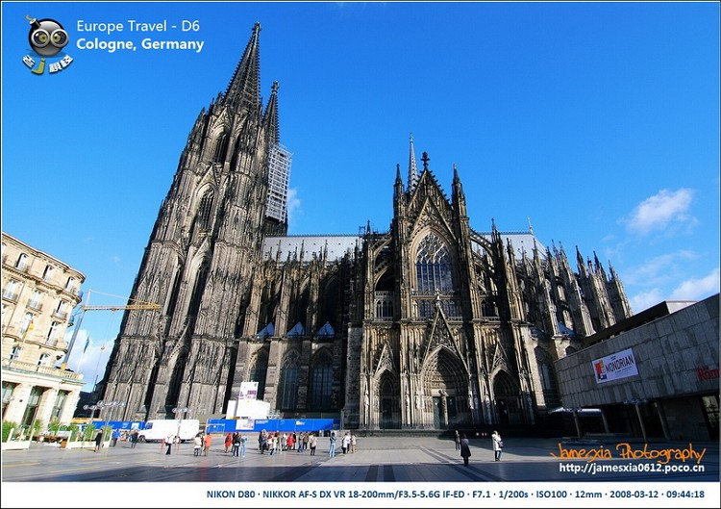 德国科隆大教堂
上海真正的哥特式建筑当数徐家汇天主堂。建成于1910年，属于法国哥特式风格。教堂平面呈拉丁十字形，巴西利卡式大厅。顶脊是尖拱状，离地25米；立面正中有大玫瑰窗，两边对称地设置尖塔钟楼，高50余米。
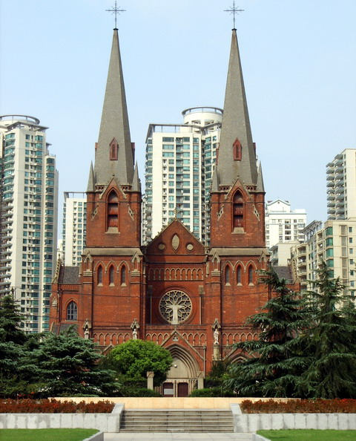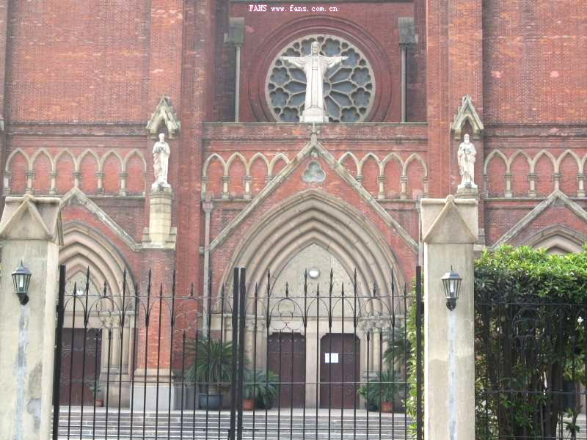
徐家汇天主堂

